[中国药科大学与华中科技大学合作论文受疑，四项国家级项目陷争议](https://mp.weixin.qq.com/s?__biz=MzkyMjc5NDM3Nw==&mid=2247492803&idx=1&sn=dc05bfa7c868bc0f2d0bb7dfaedf26aa&chksm=c02485758f15b9edbecb4e7ba3dfabbfc56d8848733572a5408243a63cc4ef575ad877fc48e4&scene=126&sessionid=1742568695)

学术君[学术警示录](javascript:void(0);)2025-03-21 22:01:39浙江

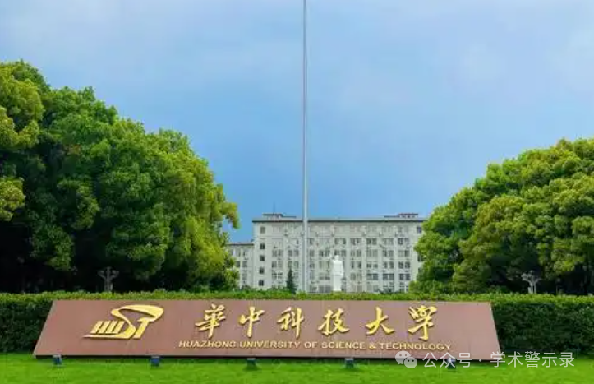

**论**

**文**

**信**

息

?

2019年，主要分别来自华中科技大学和中国药科大学的 Liping Huang , Yanan Li , Yunai Du , Yiyi Zhang , Xiuxia Wang , Yuan Ding , Xiangliang Yang , Fanling Meng , Jiasheng Tu （通讯作者） , Liang Luo （通讯作者） , Chunmeng Sun （通讯作者）在 Nature Communications 期刊发表了一篇题目为：Mild photothermal therapy potentiates anti-PD-L1 treatment for immunologically cold tumors via an all-in-one and all-in-control strategy 的论文。

该项工作由中国国家基础研究计划（2018YFA0208903）、中国国家自然科学基金（81972894 和 81673364）、中华人民共和国科学技术部（2017ZX09101001006）、中央高校基本科研业务费专项资金（2632018ZD13）、江苏省“六大人才高峰”项目以及江苏高校优势学科建设工程资助。

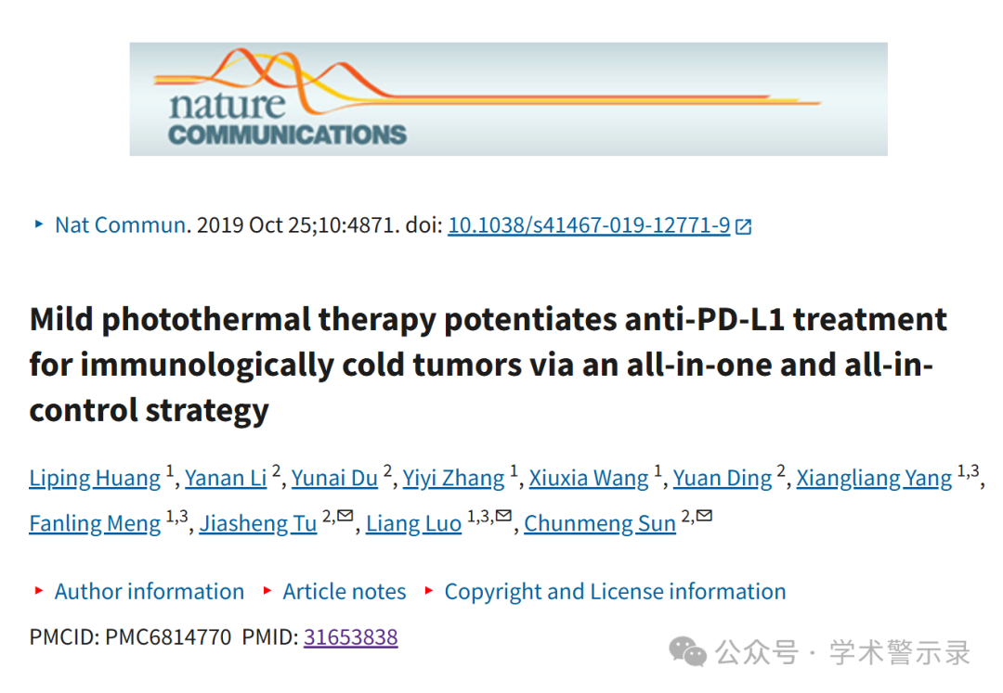

**质**

**疑**

**信**

**息**

?

**2025年3月，国际著名职业学术打假人Sholto David 博士在 Pubpeer 论坛发表评论：**

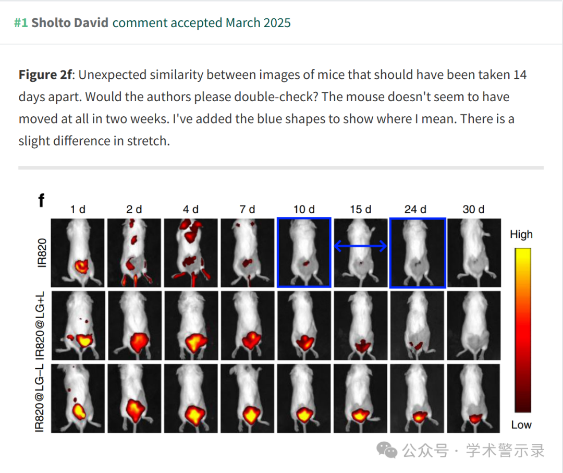

信息来源：

https://pubpeer.org/publications/EBDD71FB96B54842B6EEFC54B1966F

免责声明：

本文中的所有信息均源自学术网站及已公开资料。我们虽努力确保信息的准确性与完整性，但无法对此做出绝对保证。若发现纰漏或不实之处，请联系公众号后台。

